HƯỚNG DẪN SỬ DỤNG HỆ THỐNG
NỘP HỒ SƠ CHƯƠNG TRÌNH NCCB
TRONG KHXH & NV

MỤC LỤC

1. Quy trình Nộp hồ sơ đăng ký 3
2. Hướng dẫn chi tiết các bước 4
2.1. Đăng nhập hệ thống: 4
2.1.1. Đăng ký tài khoản 4
2.1.2. Đăng nhập khi đã có tài khoản: 8
2.1.3. Quên mật khẩu 8
2.2. Đăng ký chương trình và hoàn thiện hồ sơ 9
2.2.1. Cập nhật Lý lịch khoa học(đối với NKH mới) 9
2.2.2. Đăng ký chương trình 11
2.2.3. TAB Thông tin chung 12
2.2.4. TAB Thuyết minh và tài liệu 15
2.2.5. TAB Danh sách thành viên 16
2.2.6. TAB Dự kiến kết quả 17
2.2.7. TAB Nộp bản mềm 18
2.3. Nộp hồ sơ bản cứng hoặc bản ký số 19
2.3.1. In hồ sơ để nộp bản cứng 19
2.3.2. Nộp hồ sơ bản ký số 20

Quy trình Nộp hồ sơ đăng ký
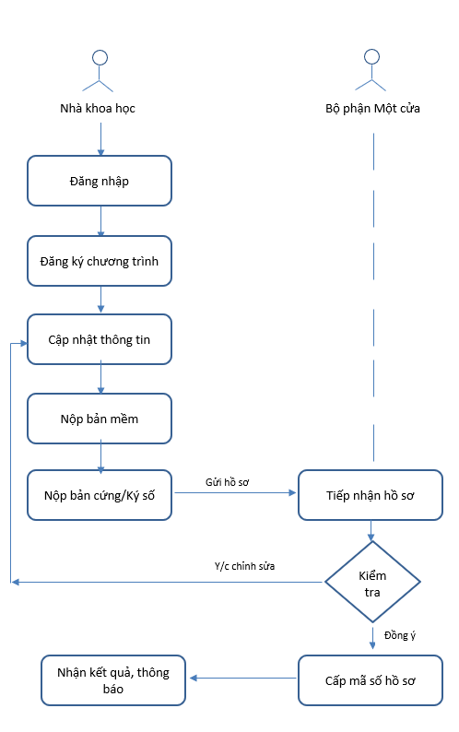
Mô tả các bước thực hiện
- Nhà khoa học Đăng nhập hệ thống theo đường link thông báo;
- Đăng ký chương trình và cập nhật thông tin hồ sơ đăng ký;
- Nộp bản mềm hồ sơ;
- Nộp hồ sơ bản cứng hoặc ký số:
Nộp hồ sơ bản cứng (bản giấy): In hồ sơ được xuất ra từ hệ thống (bao gồm cả các tệp đã tải lên), ký và xác nhận bằng bút mực xanh, dấu đỏ; sau đó, gửi về Văn phòng Quỹ.
Hoặc nộp hồ sơ bản ký số (bản chữ ký điện tử): Ký số (bằng USB Token) chữ ký của chủ nhiệm đề tài và cơ quan chủ trì lên tệp hồ sơ (bao gồm: Đơn đăng ký và thuyết minh,…), tải lên hệ thống và nhấn Nộp hồ sơ ký số
- Bộ phận một cửa: Tiếp nhận hồ sơ
- Trường hợp hồ sơ chưa đủ điều kiện: Yêu cầu chỉnh sửa; NKH thực hiện lại bước 3 (Cập nhật thông tin);
- Trường hợp hồ sơ đủ điều kiện: Hồ sơ được cấp mã số, thông tin hiển thị trên hệ thống.

Hướng dẫn chi tiết các bước

Đăng nhập hệ thống:
NKH vui lòng truy cập vào đường link https://e-services.nafosted.gov.vn để truy cập hệ thống tiếp nhận hồ sơ.
Đây là hệ thống thu hồ sơ mới của chương trình NCCB trong KHXH vì vậy NKH vui lòng đọc kỹ hướng dẫn để có thể đăng nhập và đăng ký đề tài

Đăng ký tài khoản
Trường hợp NKH đã đăng ký tài khoản trên hệ thống OMS (NKH đã có tài khoản trên OMS của Quỹ khi tham gia các chương trình khác do Quỹ tài trợ/hỗ trợ):
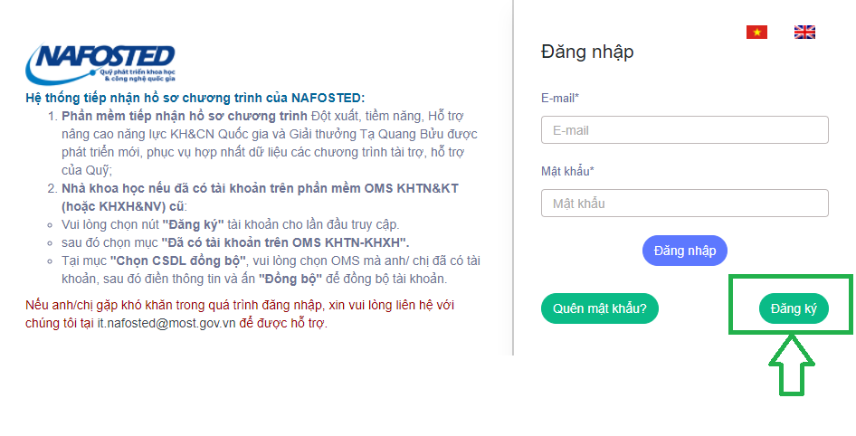
+ Tại màn hình đăng nhập, click vào mục ‘Đăng ký”
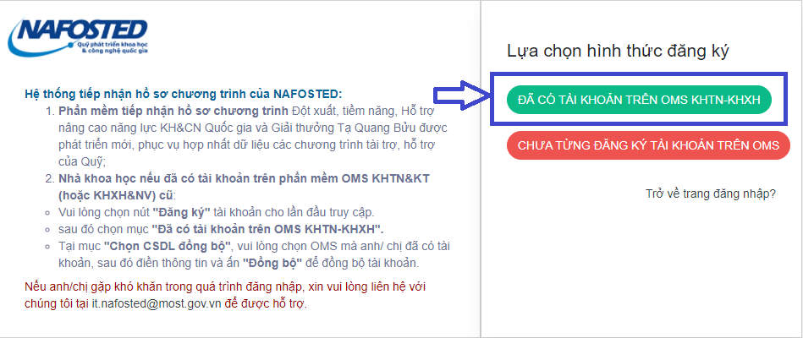
+ NKH lựa chọn mục “Đã có tài khoản trên OMS KHTN-KHXH”
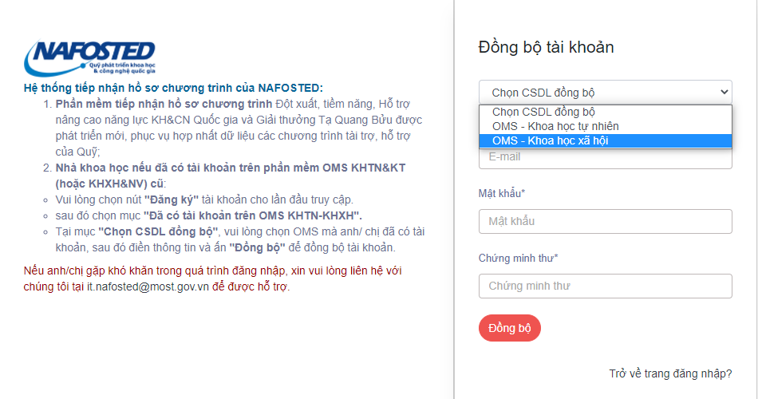
Sau đó thực hiện lựa chọn “ OMS – Khoa học xã hội”;
Điền thông tin email, mật khẩu tài khoản trên hệ thống OMS mình đã có và số CMND/CCCD;
Nhấn nút “Đồng bộ” để đồng bộ tài khoản giữa các hệ thống.

Sau khi đồng bộ thành công, màn hình sẽ chuyển về giao diện đăng nhập, NKH có thể đăng nhập bằng tài khoản mà mình đã có trên OMS, lần sau đăng nhập chỉ cần nhập thông tin đăng nhập đó là có thể đăng nhập được.( Xong đăng ký tài khoản)
Trường hợp chưa từng có tài khoản trên OMS(NKH mới và chưa có tài khoản nào của NAFOSTED):
Tại màn hình đăng nhập – chọn ‘Đăng ký”
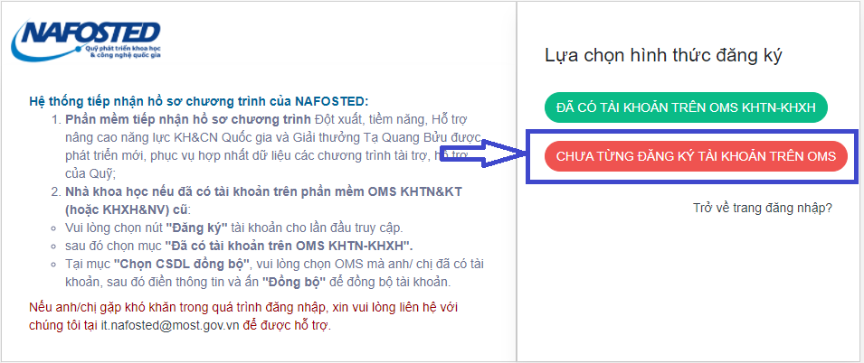
NKH vui lòng chọn mục “Chưa từng đăng ký tài khoản trên OMS”,
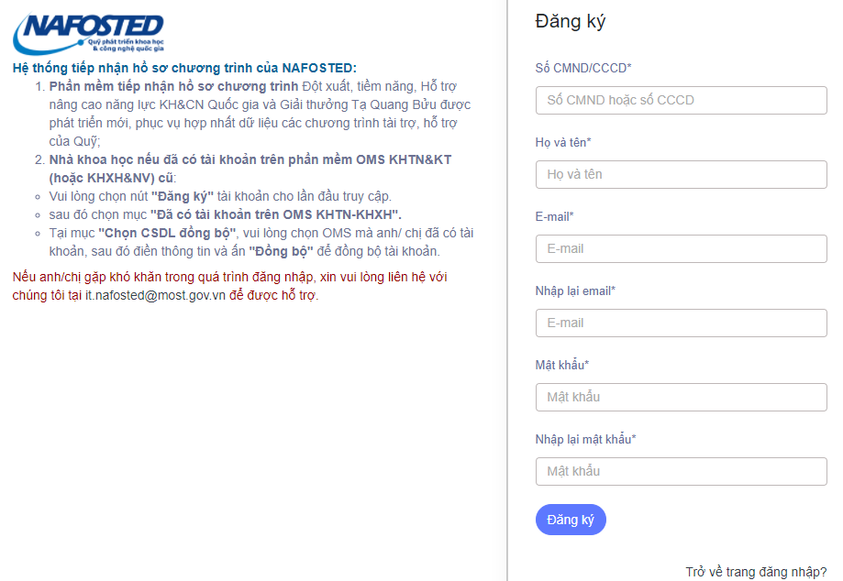
Sau đó điền thông tin trên form đăng ký, và nhấn nút “Đăng ký” để đăng ký tài khoản trên hệ thống.
Sau khi đăng ký, một email kích hoạt tài khoản sẽ gửi về email của NKH, NKH vui lòng ấn vào đường link để kích hoạt tài khoản, sau đó sẽ đăng nhập hệ thống như bước 2.1.2. Đăng nhập khi đã có tài khoản( bên dưới)
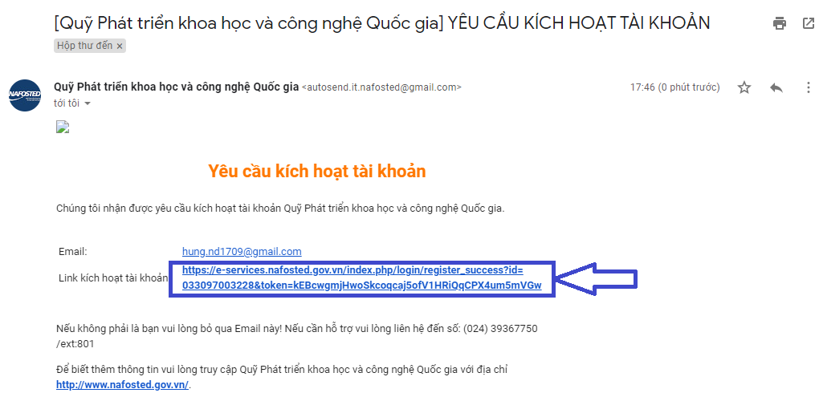

Đăng nhập khi đã có tài khoản:
Nếu nhà khoa học đã từng đăng nhập trên hệ thống tiếp nhận mới này, vui lòng sử dụng tài khoản đã được sử dụng:
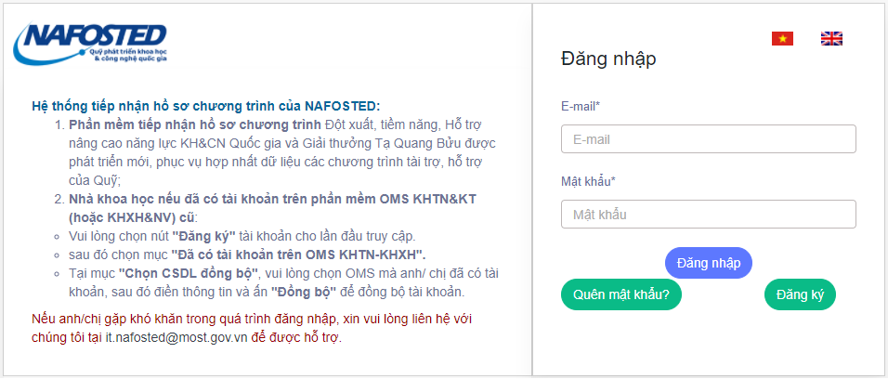
Điền thông tin email và mật khẩu đã đăng ký, nhấn nút “Đăng nhập” để đăng nhập hệ thống.

Quên mật khẩu
Trong trường hợp nhà khoa học đã từng đăng nhập hệ thống nhưng quên mật khẩu tài khoản, vui lòng chọn “Quên mật khẩu” tại màn hình đăng nhập:
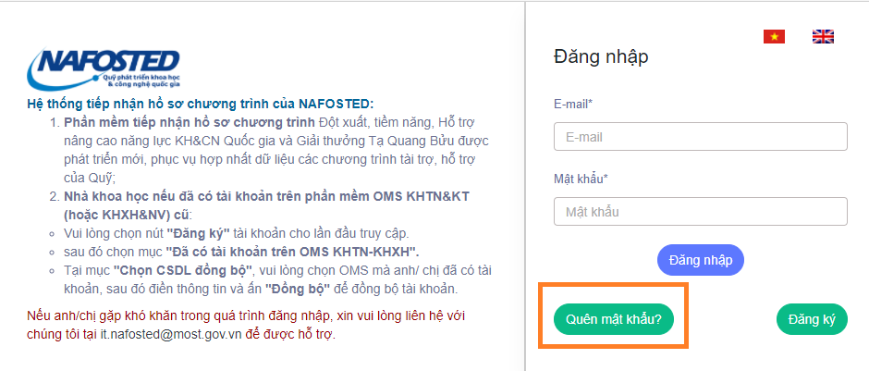
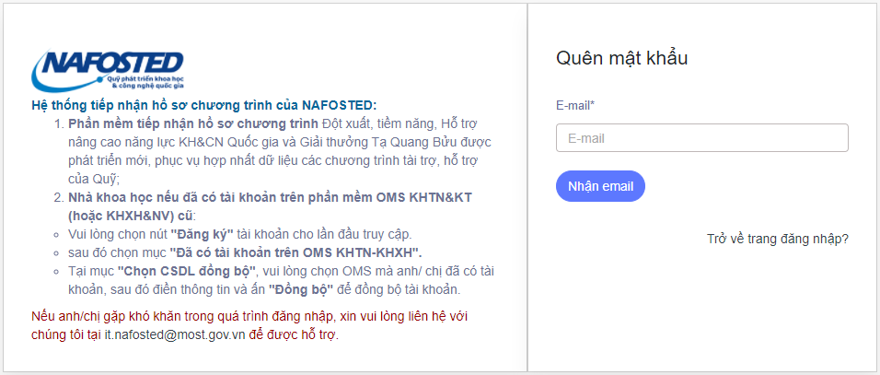
Nhập thông tin email và ấn “Nhận email” để nhận thư thông báo mật khẩu mới;
Một email chứa mật khẩu mới sẽ được gửi tới email NKH nhập;
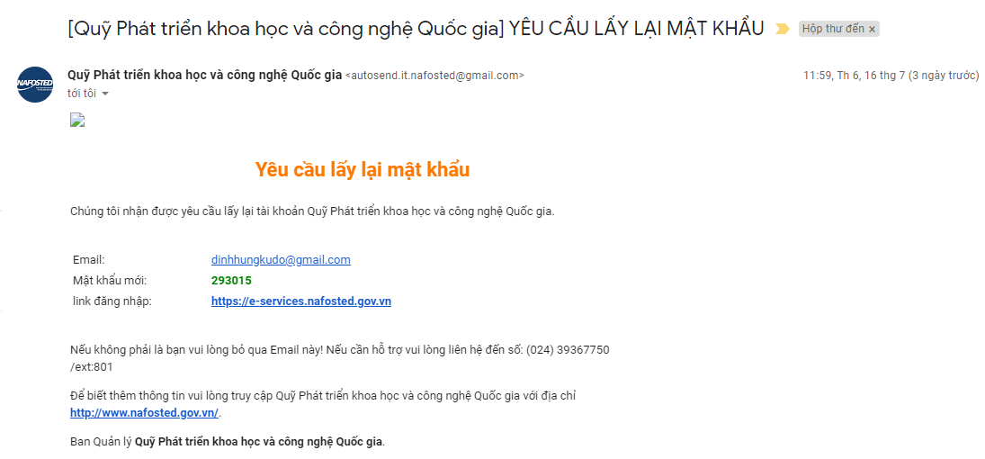
NKH vui lòng sử dụng mật khẩu mới này để đăng nhập.
Sau khi đăng nhập, NKH có thể đổi mật khẩu đăng nhập để bảo mật thông tin tài khoản

Đăng ký chương trình và hoàn thiện hồ sơ

Cập nhật Lý lịch khoa học(đối với NKH mới)
+ NKH đã có tài khoản trên OMS và vừa thực hiện đồng bộ tài khoản có thể bỏ qua bước này.
+ NKH vừa đăng ký tài khoản mới vui lòng thực hiện cập nhật Lý lịch khoa học trước khi đăng ký đề tài.
Tại giao diện chính, NKH chọn mục “ Thông tin nhà khoa học” để thực hiện cập nhật một số thông tin tại các “tab” sau
+ Thông Tin cá nhân
+ Quá Trình đào tạo
+ Quá trình công tác
+ Thông tin giải thưởng
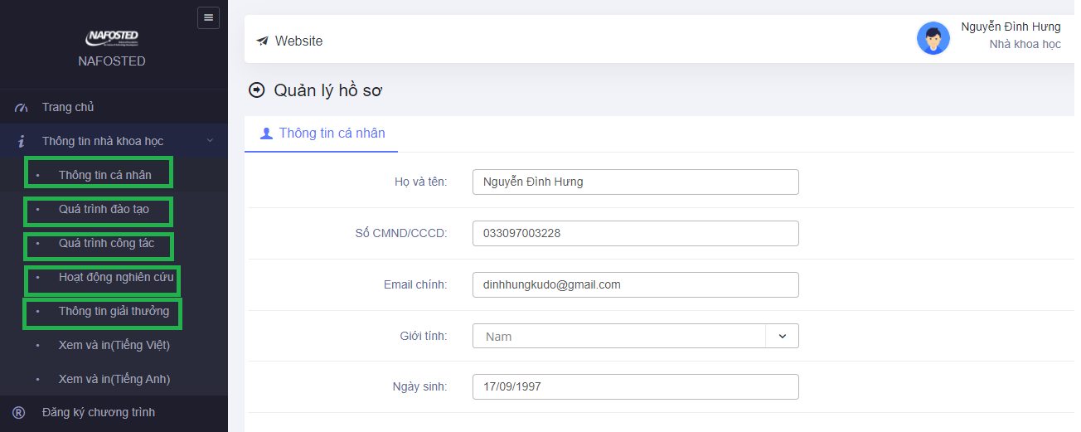
Sau khi điền thông tin lý lịch khoa học xong, NKH có thể thực hiện đăng ký đề tài.
Lưu ý: Vì Lý lịch khoa học hợp lệ là lý lịch được in ra từ hệ thống, vì vậy NKH vui long khai thông tin đầy đủ và chính xác.
Để in Lý lịch khoa học, NKH lựa chọn mục “Xem và In(Tiếng Việt)” hoặc “Xem và In(Tiếng Anh)”.

Đăng ký chương trình
Trường Hợp 1. Nếu NKH đã tạo đề tài mới, vui lòng chọn mục Theo dõi hồ sơ để tiếp tục chỉnh sửa hoặc theo dõi
NKH có thể theo dõi hồ sơ mình đã tạo tại mục « Theo dõi hồ sơ »
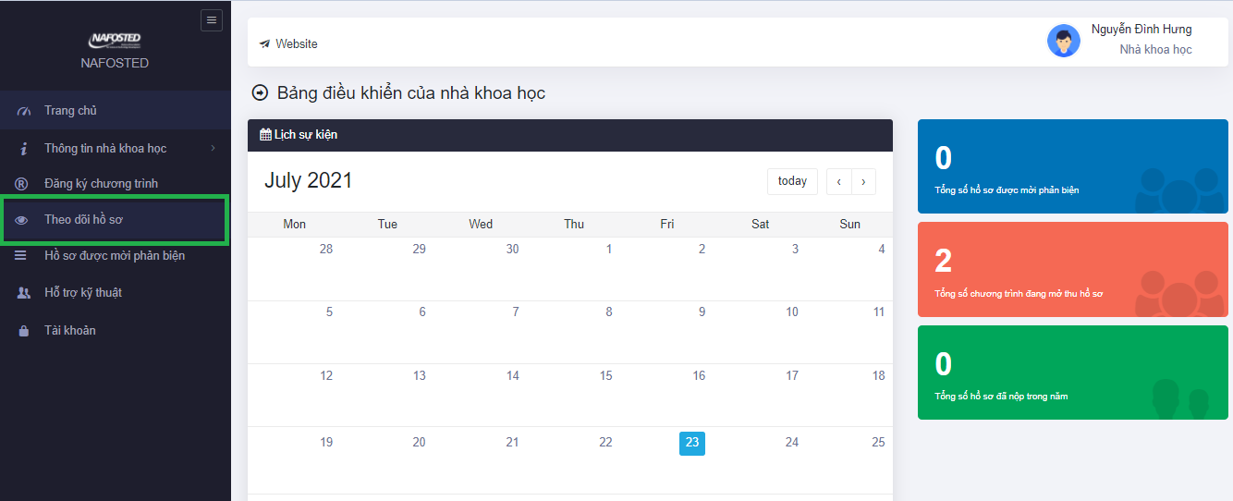
Sau khi ấn vào « Theo dõi hồ sơ » NKH có thể theo dõi, tiếp tục sửa đổi đề tài mà mình đăng ký
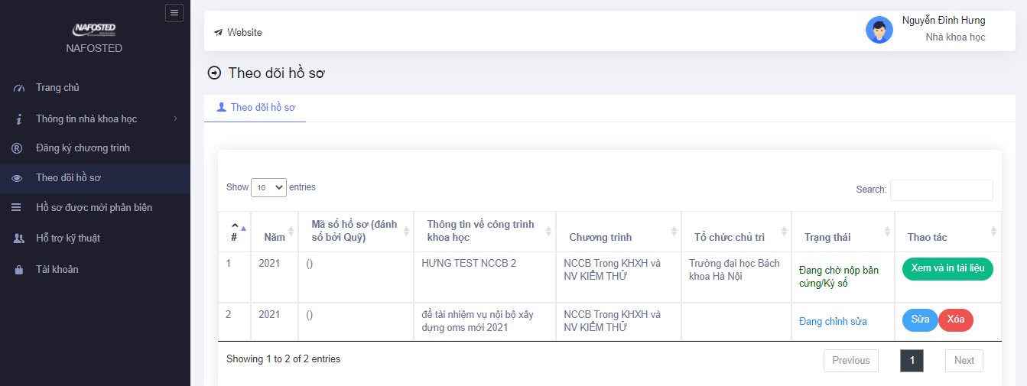

Trường Hợp 2. NKH chưa đăng ký đề tài mới( chưa tạo đề tài mới)
Tại màn hình chính Nhấn nút “Đăng ký chương trình” tại phía bên trái màn hình
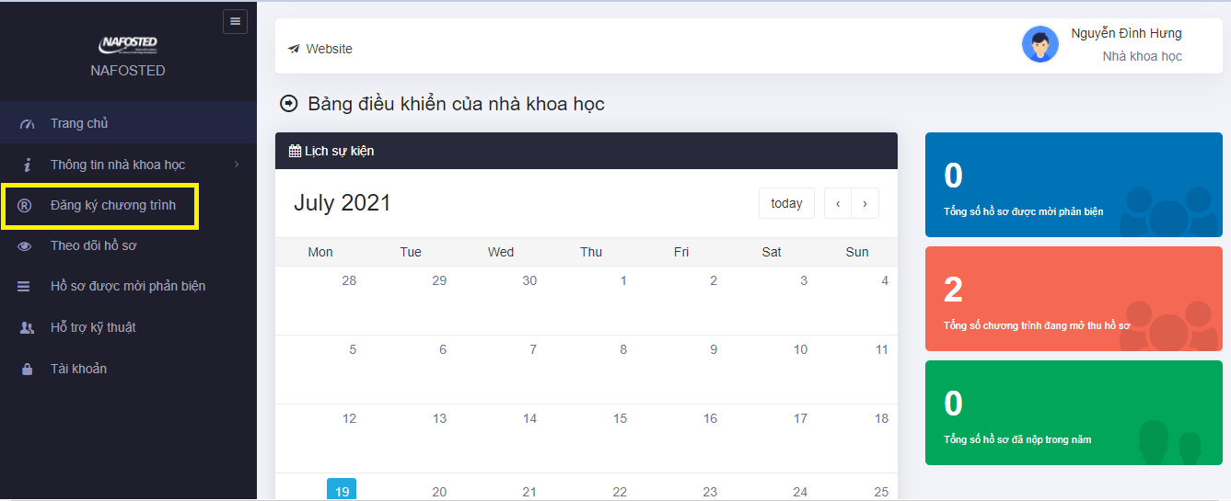
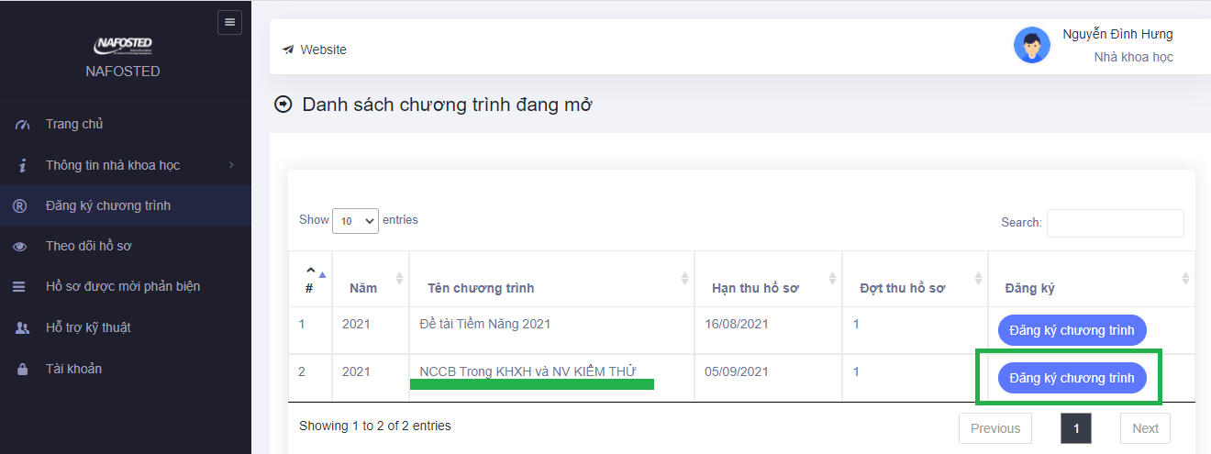
Tìm tên chương trình NCCB trong KHXH, chọn « Đăng ký chương trình »
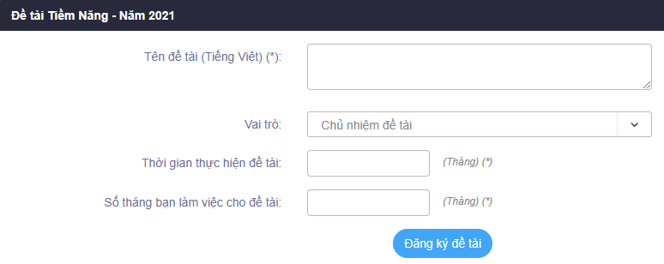
Một màn hình thông tin cơ bản sẽ hiện lên, NKH vui lòng nhập thông tin cơ bản để đăng ký – Sau khi ấn « Đăng ký đề tài » Hệ thống sẽ chuyển hướng đến phần nhập thông tin đầy đủ.
LƯU Ý QUAN TRỌNG : KHÔNG TẠO NHIỀU ĐỀ TÀI, ĐỀ TÀI ĐÃ TẠO CÓ THỂ SỬA ĐỔI TẠI MỤC « Theo dõi đề tài » phía tay trái màn hình.
Cập nhật thông tin hồ sơ đăng ký bằng cách cập nhật thông tin lần lượt theo các Tab:
Thông tin chung » Thuyết minh và tài liệu » Danh sách thành viên » Dự kiến kết quả
Nhấn nút “Lưu lại” để lưu các thông tin vừa cập nhật trên hệ thống và sang các Tab tiếp theo.
Lưu ý : Hệ thống không yêu cầu NKH phải nhập 1 lần đủ ngay các thông tin, NKH có thể hoàn thiện dần dần, ghi nhớ nhấn nút «Lưu lại » để lưu lại thông tin.

TAB Thông tin chung
Thông tin chung: bao gồm các thông tin của hồ sơ đăng ký (Tên đề tài, chuyên ngành, tổ chức chủ trì, cơ sở vật chất,..), NKH cần điền đầy đủ các thông tin, nhấn nút ‘Lưu lại’ để lưu các thông tin cập nhật.
Nhà khoa học điền vào hoặc chọn để hoàn thành các thông tin trên tab này,
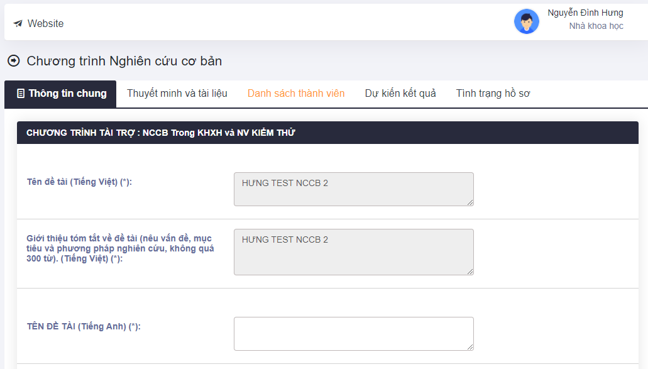
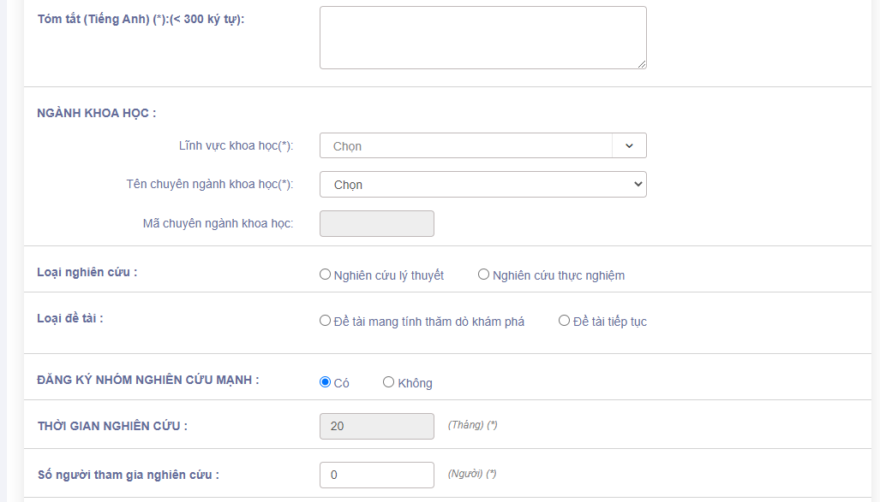
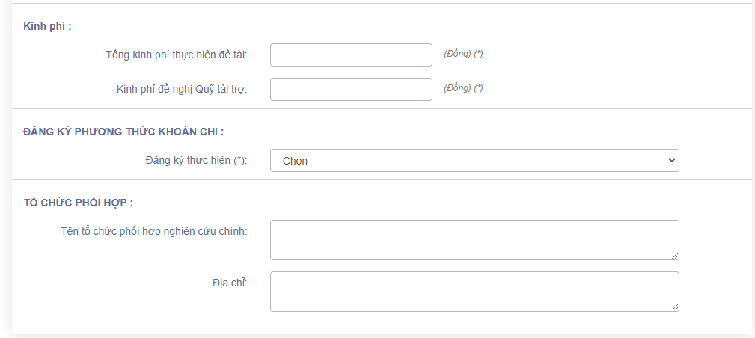
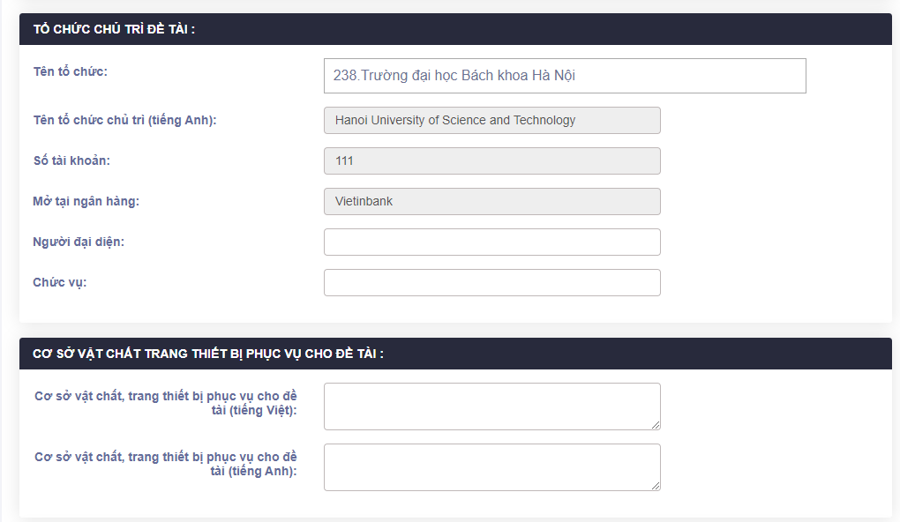
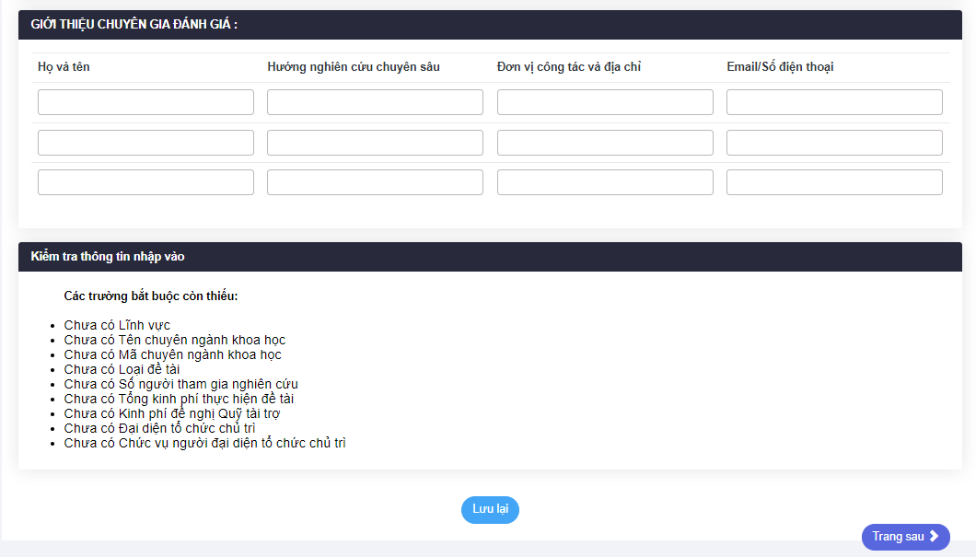
Khi hoàn thành, NKH vui lòng nhấn “Lưu lại” để lưu thông tin. Sau khi lưu, NKH chọn tab tiếp theo để tiếp tục hoặc chọn nút Trang sau.
Lưu ý: Hệ thống sẽ nhắc NKH còn thiếu trường bắt buộc theo mục “Kiểm tra thông tin đầu vào”.

TAB Thuyết minh và tài liệu
Thuyết minh và tài liệu:
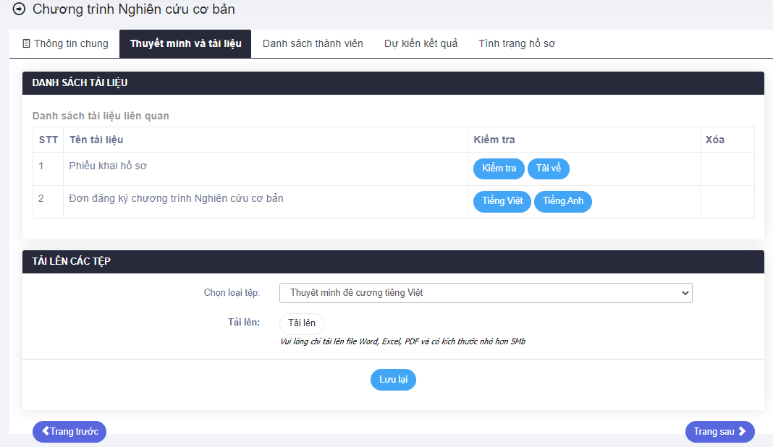
Tại tab này, sẽ có 2 mẫu được hệ thống lấy thông tin mà NKH vừa điền ở 2 tab trước và tự động xuất ra đó là:
+ Phiếu khai hồ sơ ;
+ Đơn đăng ký thực hiện;
NKH nhấn nút “Kiểm tra” để kiểm tra lại các thông tin xem đã đầy đủ và chính xác theo các biểu mẫu quy định.
Tiếp theo, NKH cần tải lên các file còn lại để hoàn thiện tab này.
- Chọn lại tệp để tải lên -> Chọn nút tải lên để tải lên file -> Ấn “Lưu lại” để tải lên file. File tải lên thành công sẽ hiện lên trên mục “Danh sách tài liệu”
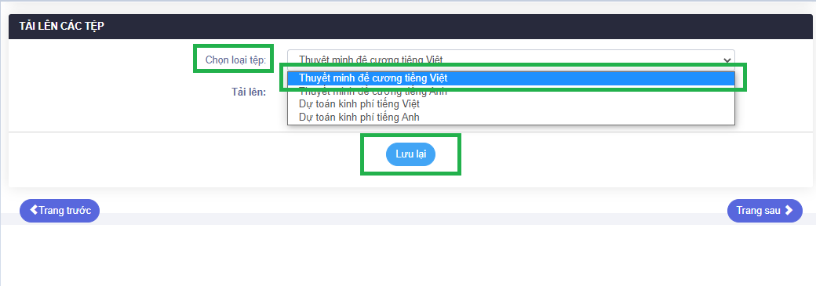
Sau khi tải lên thành công, tài liệu tải lên sẽ hiện lên tại Danh sách tài liệu.
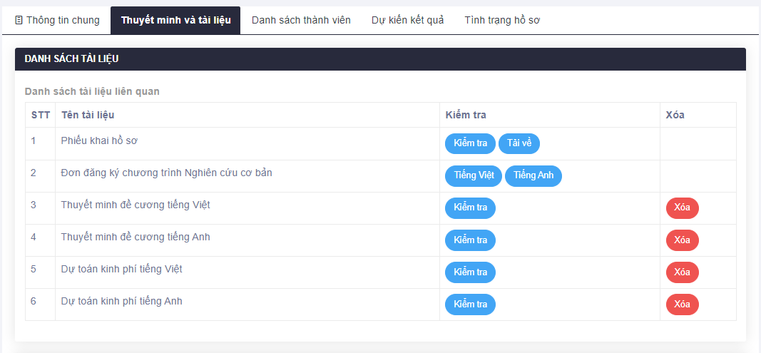
Sau khi hoàn thiện đủ các file tài liệu theo yêu cầu, NKH chuyển sang tab tiếp theo “Danh sách thành viên”.

TAB Danh sách thành viên
Thêm thành viên bằng cách điền các thông tin trên form; sau đó, nhấn nút “Đăng ký thành viên”. Một (01) email được gửi tới hòm thư của thành viên mới thông báo về việc tham gia đề tài.
(Lưu ý điền đúng thông tin để đăng ký thành viên, Số tháng làm việc của thành viên không được lớn hơn Chủ nhiệm đề tài)
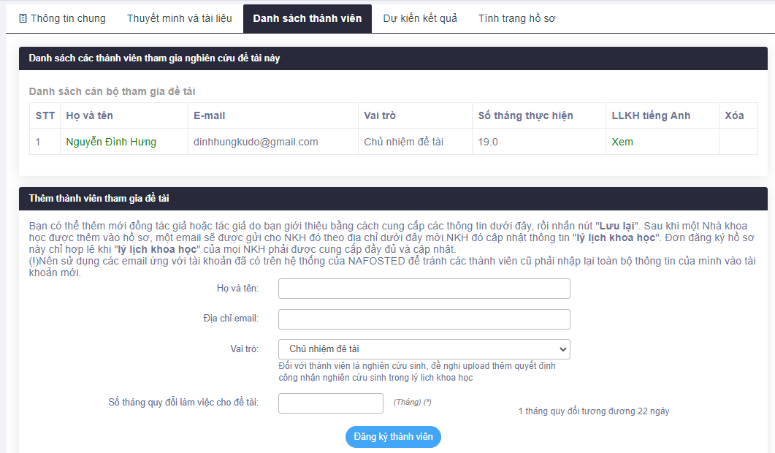

TAB Dự kiến kết quả
Cập nhật số lượng kết quả dự kiến theo form dự kiến kết quả, bao gồm: Đào tạo (Học viên cao học, Nghiên cứu sinh) và Công trình công bố (Tạp chí ISS có uy tín, Tạp chí quốc tế có uy tín, SHTT,…)
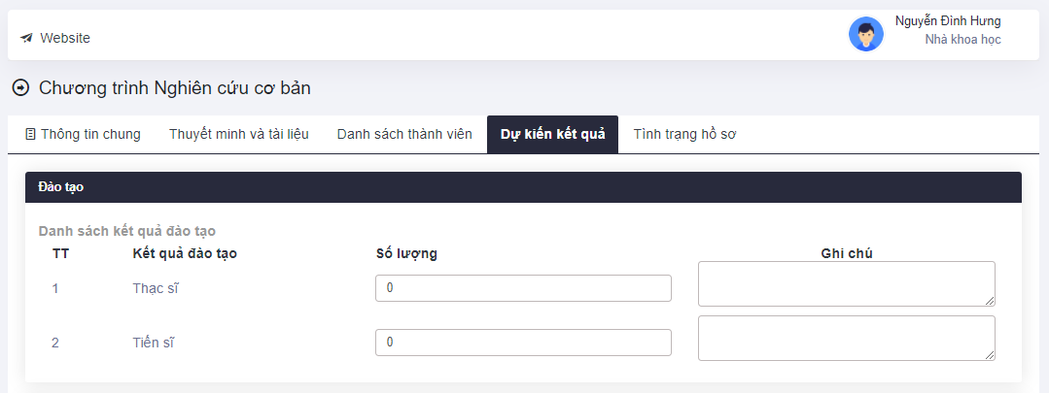
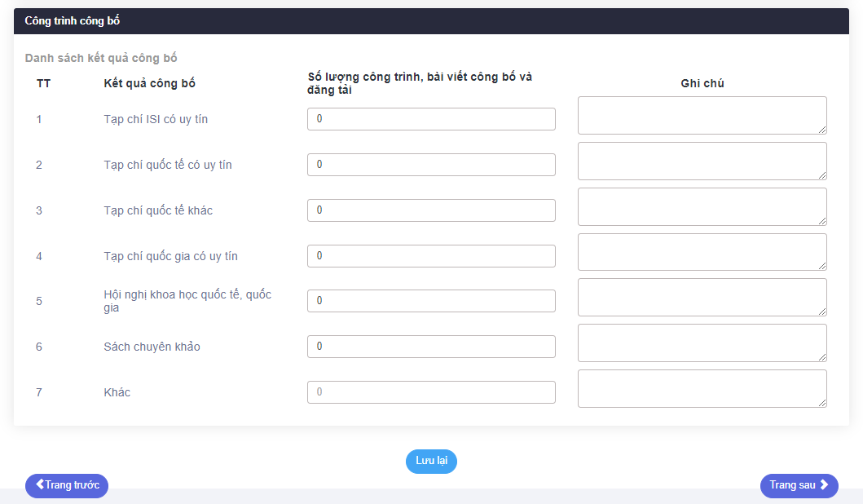
Sau khi hoàn thiện, NKH vui lòng nhấn “Lưu lại” để lưu thông tin.

TAB Nộp bản mềm
Khi đã hoàn thành đầy đủ thông tin, Nút “Nộp hồ sơ” sẽ xuất hiện và NKH vui lòng click vào để nộp hồ sơ (vui lòng kiểm tra lại thông tin trước khi nộp).
Sau khi cập nhật thông tin đầy đủ tại các Tab, thực hiện nộp bản mềm tại Tab “Nộp hồ sơ”, nhấn nút “Nộp hồ sơ” để nộp bản mềm trên hệ thống.
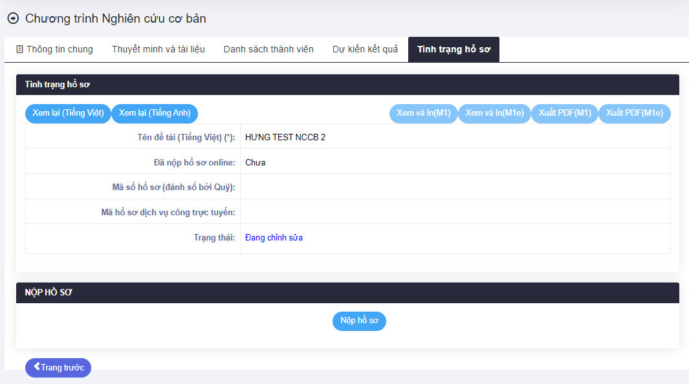

Đối với đề tài chưa cập nhật đủ thông tin, nút “Nộp hồ sơ” sẽ không hiện ra, hệ thống sẽ báo những thông tin mà NKH còn thiếu, sau khi hoàn thiện đủ thông tin nút “Nộp hồ sơ” sẽ xuất hiện.
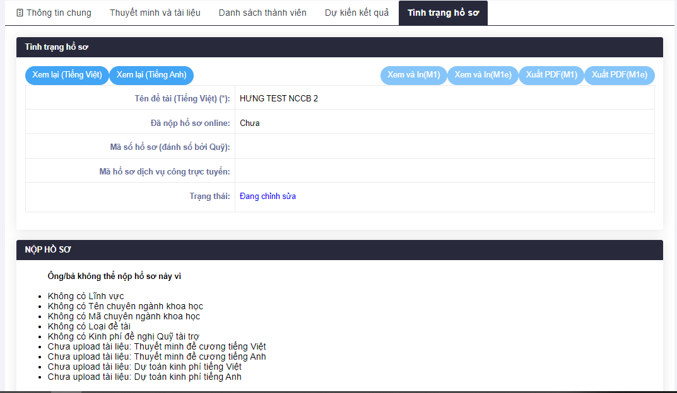
Lưu ý: Sau khi nhấn nút “Nộp hồ sơ” xong, NKH sẽ không thể chỉnh sửa được các nội dung đã nhập, Do vậy, đề nghị NKH cần kiểm tra kỹ trước khi nộp. Trong trường hợp NKH muốn chỉnh sửa lại khi đã nộp (trước deadline thu hồ sơ) thì NKH liên hệ tới email it.nafosted@most.gov.vn để nhờ bộ phận IT mở lại đề tài.
Sau khi đã nộp bản mềm chính thức trên hệ thống OMS (không chỉnh sửa lại), NKH tiến hành in, ký, đóng dấu và nộp hồ sơ bản cứng theo hướng dẫn tại mục 2.3 dưới đây.

Nộp hồ sơ bản cứng hoặc bản ký số

In hồ sơ để nộp bản cứng
Sau khi nộp thành công hồ sơ NKH sẽ lựa chọn “Nộp bản cứng” hoặc nộp “File ký số” (Lưu ý: File ký số KHÔNG phải là file ký tươi, mà là file được ký bởi chữ ký số)
+) Đối với NKH không sử dụng chữ ký số, đến đây, NKH tải về các tài liệu đã upload lên và những mẫu có sẵn bao gồm:
- Phiếu khai hồ sơ
- Đơn đăng ký
- Thuyết minh đề cương tiếng việt
- Thuyết minh đề cương tiếng anh
- Dự toán kinh phí tiếng Việt
- Dự toán kinh phí tiếng Anh
- Lý lịch khoa học( In từ hệ thống – xem hướng dẫn in tại mục 2.2.1)
- Các tài liệu minh chứng khác nếu có
NKH in ra bản cứng, hoàn thiện chữ ký và sau đó gửi tới Quỹ. Kết thúc quá trình nộp hồ sơ và đợi thông báo từ Qũy.
+) Đối với NKH sử dụng chữ ký số: vui lòng thực hiện bước tiếp theo

Nộp hồ sơ bản ký số
Chức năng này dành cho trường hợp nộp bản ký số, sau khi nộp bản mềm thành công chức năng Ký số sẽ được hiển thị.
(Đối với NKH không dung chữ ký số, vui lòng nộp bản cứng các tài liệu trên về Quỹ theo hướng dẫn trên bài viết)
Ký số (bằng USB Token) chữ ký của chủ nhiệm đề tài và cơ quan chủ trì lên tệp hồ sơ; nhấn nút “Tải lên tệp ký số” để tải lên hệ thống.
Nhấn nút “Nộp file chữ ký số” để hoàn thành gửi hồ sơ ký số.
- File ký số sẽ bao gồm 2 file bắt buộc:
+ File 1: Đơn đăng ký, Thuyết Minh Kinh phí được ký số bởi TỔ CHỨC CHỦ TRÌ ĐỀ TÀI(BẮT BUỘC) VÀ Chủ nhiệm đề tài(Không bắt buộc)

+File 2: LLKH của tất cả các thành viên tham gia đề tài( LLKH được xuất ra từ hệ thốngsau đó gộp file lại , mỗi LLKH phải được ký số bởi Cơ quan công tác (bắt buộc), Sau khi đã có ký số của Cơ quan công tác, tải upload lên hệ thống.
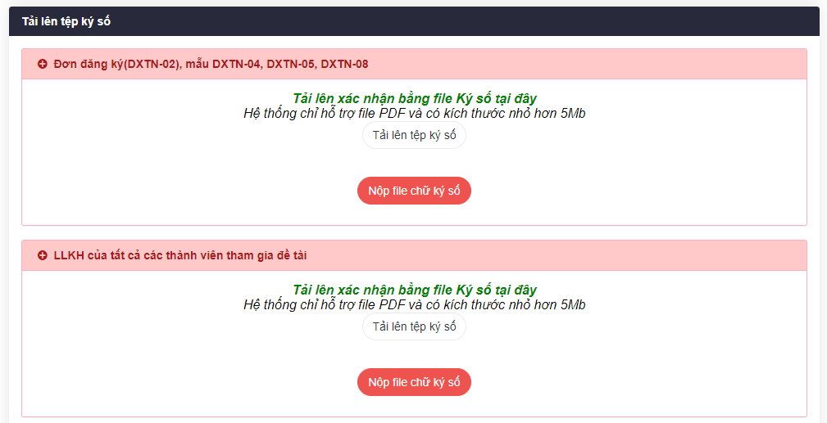
Sau khi upload file chữ ký số, thông tin ký số sẽ hiện lên, Sau đó bộ phận một cửa tiếp nhận hồ sơ sẽ kiểm tra tính hợp lệ và thông báo cho Chủ nhiệm đề tài.
Để được hỗ trợ về chức năng nộp bản ký số, vui lòng liên hệ tới bộ phận IT theo địa chỉ email: it.nafosted@most.gov.vn

Trân trọng cám ơn!

